**Практическая работа 2 (Сеть с использованием концентратора Hub)**

⬩ Выставил 6 устройств:

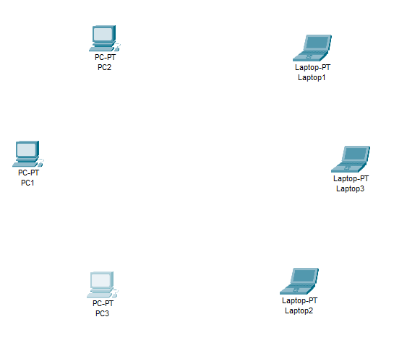

⬩ Подсоединил компьютеры через хаб:

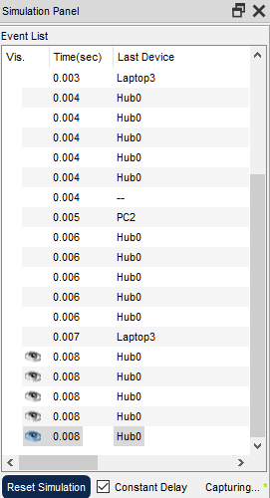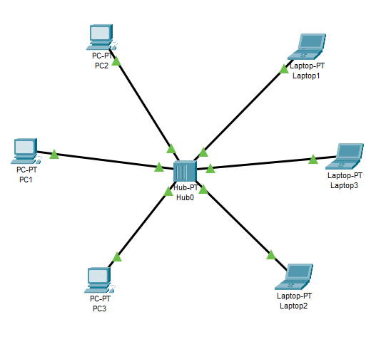

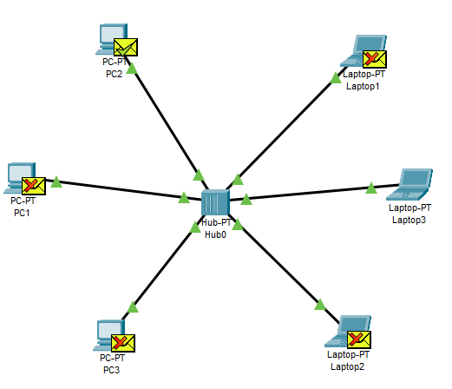⬩ Запустил симуляцию:

⬩ Подключил второй роутер:

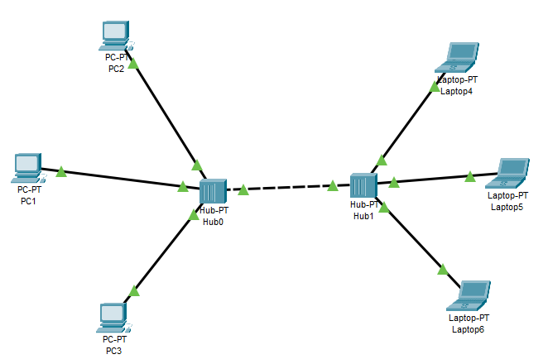

⬩ Проверил работу сети в симуляторе:

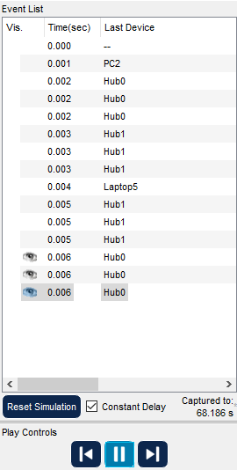

⬩ Проверил команду ping:

